МДК 05.01 Проектирование и дизайн информационных систем
ПРАКТИЧЕСКАЯ РАБОТА № 2
Автоматизированная обработка и визуализация данных обследования

Занятие № 9 · специальность 09.02.07 Информационные системы и программирование · 3 курс, 1 семестр
ФИО студента: Стручков Владимир | Группа: 14-124-П | Дата: 05.11.2026

1. Цель работы
Научиться обрабатывать и визуализировать данные обследования в электронных таблицах: приводить данные опроса к единому виду, подсчитывать и обобщать их базовыми функциями (СУММ, СЧЁТ, СЧЁТЕСЛИ, СРЗНАЧ), строить сводную таблицу, столбчатую и круговую диаграммы, а также формулировать выводы, опирающиеся на числа, а не на впечатления.
Материалом служат данные опроса, собранные в практической работе № 1; результатом работы - лист «Сводка» с расчётами, две диаграммы и оформленный отчёт.

2. Оборудование и порядок начала работы
Для выполнения работы понадобятся:
- компьютер с ОС Windows 10/11, LibreOffice Calc или Microsoft Excel;
- файл с данными опроса из практической работы № 1 либо учебный набор данных из раздела 4 настоящей работы;
- личная папка для сохранения результатов.
Организация работы и техника безопасности:
- перед началом работы осмотрите рабочее место и убедитесь в исправности оборудования; о неисправностях сообщите преподавателю;
- не подключайте и не отключайте оборудование без разрешения преподавателя;
- сохраняйте файл после каждого значимого шага (Ctrl+S), чтобы не потерять результаты;
- по окончании работы сохраните файлы в личную папку и корректно завершите работу.

3. Краткие теоретические сведения
Электронные таблицы - основной инструмент автоматизированной обработки небольших массивов данных: подсчётов, обобщения и визуализации. Данные обследования, собранные в практической работе № 1 (ответы респондентов), превращаются в аналитику с помощью формул и диаграмм. Базовые функции, применяемые в работе, перечислены в таблице 1.

Таблица 1. Базовые функции электронных таблиц
Функция | Назначение | Пример
СУММ(диапазон) | сумма чисел диапазона | =СУММ(C2:C5)
СЧЁТ(диапазон) | количество числовых значений в диапазоне | =СЧЁТ(C2:C41)
СЧЁТЕСЛИ(диапазон; критерий) | количество ячеек диапазона, удовлетворяющих критерию | =СЧЁТЕСЛИ(C2:C41;"долго ищем книгу")
СРЗНАЧ(диапазон) | среднее арифметическое; текстовые ячейки игнорируются | =СРЗНАЧ(C2:C41)
Сводная таблица автоматически группирует данные и подсчитывает итоги по категориям. Сводные строятся из таблицы данных, в которой каждая строка - одно наблюдение, а столбцы - признаки. Тип диаграммы выбирают по задаче: столбчатая - сравнение категорий (какая проблема встречается чаще), круговая - доли в целом (распределение ответов «Да/Нет»), график - динамика по времени. Диаграмма должна иметь заголовок и подписи; на одной диаграмме не стоит смешивать несопоставимые величины.
Правило хорошего вывода: вывод опирается на число, а не на впечатление. Сравните: «многим не нравится оформление заявлений» - это впечатление; «5 из 10 респондентов назвали главной проблемой ручное оформление заявлений» - это вывод. Именно такие формулировки с числами требуются в задании 5.

4. Учебный набор данных
Если ваш файл с данными опроса из практической работы № 1 не сохранился, работайте с учебным набором из файла «ПР_2_учебный_набор_данных.xlsx» (лист «Данные»). В обследовании участвовали 10 посетителей библиотеки, каждому были заданы четыре вопроса; каждая строка таблицы - один ответ респондента, всего 40 записей. Содержание вопросов анкеты приведено в таблице 2.
Таблица 2. Вопросы анкеты
Код | Вопрос | Варианты ответов
В1 | Какая проблема мешает вам чаще всего? | долго ищем книгу; очереди на выдаче; ручное оформление заявлений; нет мест в читальном зале
В2 | Пользуетесь ли вы электронной версией каталога? | Да; Нет
В3 | Оцените по шкале от 1 до 5 удобство работы библиотеки | целое число от 1 до 5
В4 | Какое улучшение предложили бы в первую очередь? | электронный поиск по каталогу; автоматизация выдачи книг; электронная подача заявлений; больше посадочных мест
Таблица 3. Учебный набор данных
Респондент | Вопрос | Ответ
Р01 | В1 | долго ищем книгу
Р01 | В2 | Нет
Р01 | В3 | 3
Р01 | В4 | электронный поиск по каталогу
Р02 | В1 | очереди на выдаче
Р02 | В2 | Да
Р02 | В3 | 4
Р02 | В4 | автоматизация выдачи книг
Р03 | В1 | ручное оформление заявлений
Р03 | В2 | Нет
Р03 | В3 | 2
Р03 | В4 | электронная подача заявлений
Р04 | В1 | долго ищем книгу
Р04 | В2 | Нет
Р04 | В3 | 3
Р04 | В4 | электронный поиск по каталогу
Р05 | В1 | нет мест в читальном зале
Р05 | В2 | Да
Р05 | В3 | 5
Р05 | В4 | больше посадочных мест
Р06 | В1 | ручное оформление заявлений
Р06 | В2 | Нет
Р06 | В3 | 2
Р06 | В4 | электронная подача заявлений
Р07 | В1 | долго ищем книгу
Р07 | В2 | Нет
Р07 | В3 | 3
Р07 | В4 | электронный поиск по каталогу
Р08 | В1 | ручное оформление заявлений
Р08 | В2 | Нет
Р08 | В3 | 4
Р08 | В4 | электронная подача заявлений
Р09 | В1 | долго ищем книгу
Р09 | В2 | Да
Р09 | В3 | 5
Р09 | В4 | электронный поиск по каталогу
Р10 | В1 | очереди на выдаче
Р10 | В2 | Нет
Р10 | В3 | 3
Р10 | В4 | автоматизация выдачи книг
Студентам, работающим со своими данными из ПР № 1: структура работы не меняется, диапазоны в формулах подставляйте свои. В примерах раздела 5 ответы лежат в столбце C («Ответ»), строки 2–41 листа «Данные»; если формула вводится на другом листе, добавьте имя листа: в LibreOffice - Данные.C2:C41, в Excel - Данные!C2:C41.

5. Порядок выполнения работы
Выполняйте задания последовательно; результат каждого задания сравнивайте с описанием «Ожидаемый результат». Время на каждое задание указано в заголовке и рассчитано на 90 минут занятия вместе с инструктажем и проверкой.

Задание 1. Подготовка таблицы данных (10 мин)
Действие 1.1. Запустите LibreOffice Calc (или Excel). Откройте файл с данными опроса из практической работы № 1 либо учебный файл «ПР_2_учебный_набор_данных.xlsx» (лист «Данные»).
Ожидаемый результат: таблица данных открыта; каждая строка - один ответ респондента.
Результат выполнения: учебный набор данных открыт в электронной таблице. Лист «Данные» содержит 40 записей (диапазон A2:C41): по четыре ответа (вопросы В1–В4) от каждого из 10 респондентов Р01–Р10; заголовки «Респондент», «Вопрос», «Ответ» находятся в первой строке, каждая строка - один ответ респондента.
Действие 1.2. Проверьте структуру: заголовки - в первой строке; в области данных нет объединённых ячеек; каждая категория ответа записана одинаково (например, «Да», а не «да» или « Да»). Исправьте найденные отклонения.
Ожидаемый результат: данные приведены к единому виду. Скриншот таблицы - в отчёт.
Результат выполнения: структура проверена. Заголовки - в первой строке A1:C1; объединённых ячеек в области данных нет; лишних пробелов в начале и конце ответов нет; каждая категория записана одинаково («Да» и «Нет» - везде с заглавной буквы, четыре варианта ответа на В1 и на В4 - без вариантов написания); оценки В3 хранятся как числа (СЧЁТ по столбцу даёт 10). Отклонений не найдено, исправлений не потребовалось.
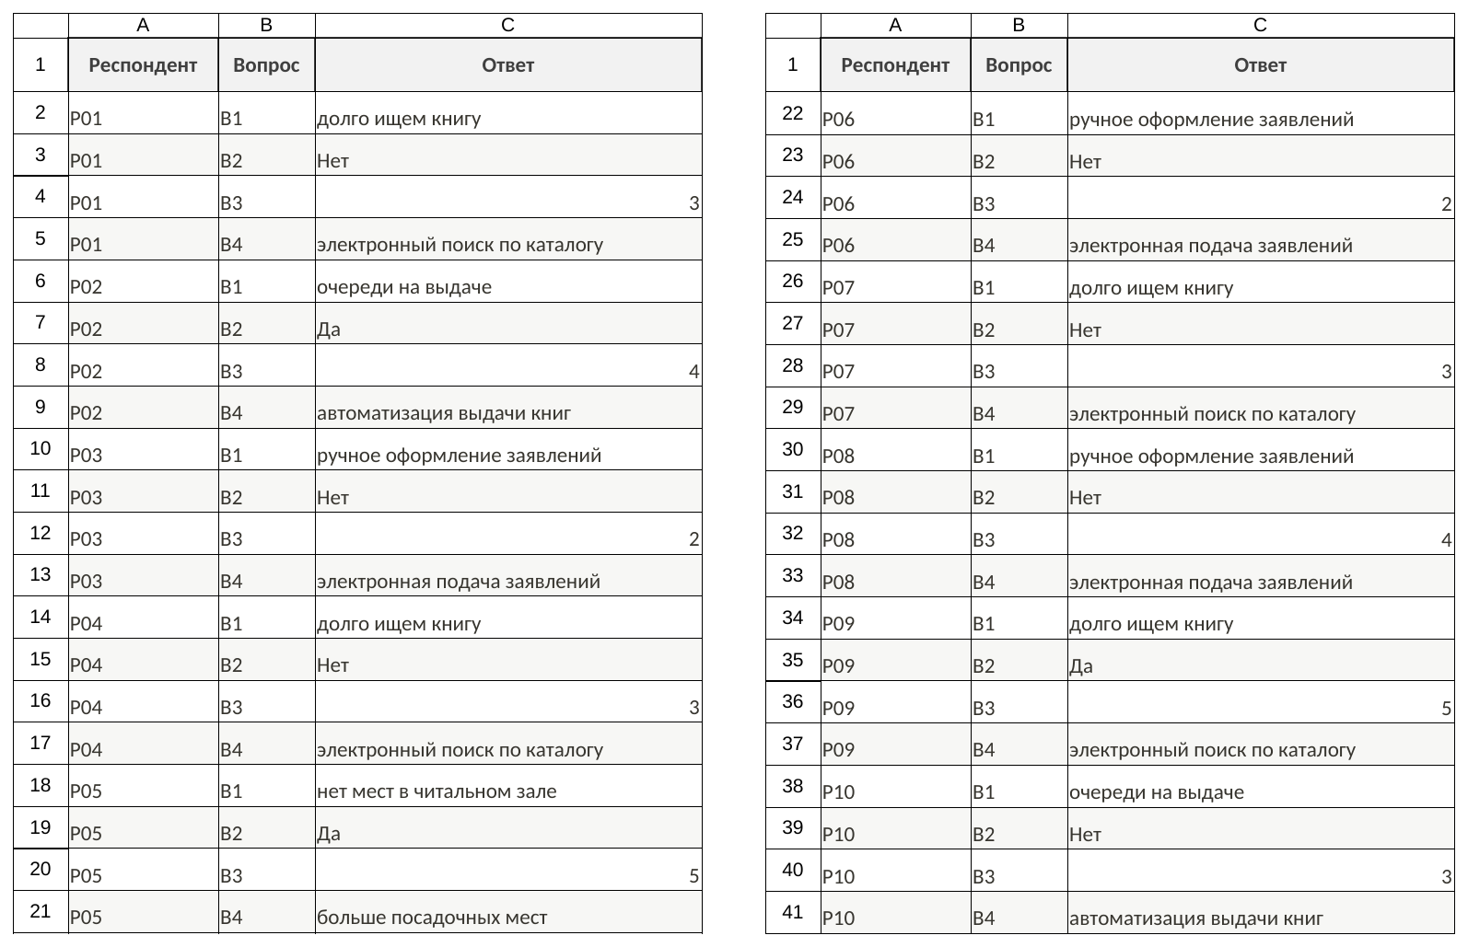
Рисунок 1. Лист «Данные»

Задание 2. Расчёты по формулам (20 мин)
Действие 2.1. Создайте второй лист и назовите его «Сводка». Постройте на нём таблицу из двух столбцов: «Проблема» и «Число упоминаний». Для каждой проблемы введите формулу СЧЁТЕСЛИ по столбцу «Ответ», например для первой строки: =СЧЁТЕСЛИ(Данные.C2:C41;"долго ищем книгу") - в LibreOffice Calc либо =СЧЁТЕСЛИ(Данные!C2:C41;"долго ищем книгу") - в Excel.
Ожидаемый результат: для каждой проблемы подсчитано число упоминаний; формулы видны в строке формул. Скриншот листа «Сводка» - в отчёт.
Результат выполнения: создан лист «Сводка». В ячейках B2:B5 для четырёх вариантов ответа на В1 введены формулы СЧЁТЕСЛИ по диапазону Данные!C2:C41. Получено: «долго ищем книгу» - 4; «очереди на выдаче» - 2; «ручное оформление заявлений» - 3; «нет мест в читальном зале» - 1; итого - 10. Формулы показаны в столбце C рядом с результатами; там же даны вспомогательные таблицы по В2 и В4, которые нужны для диаграммы и выводов.
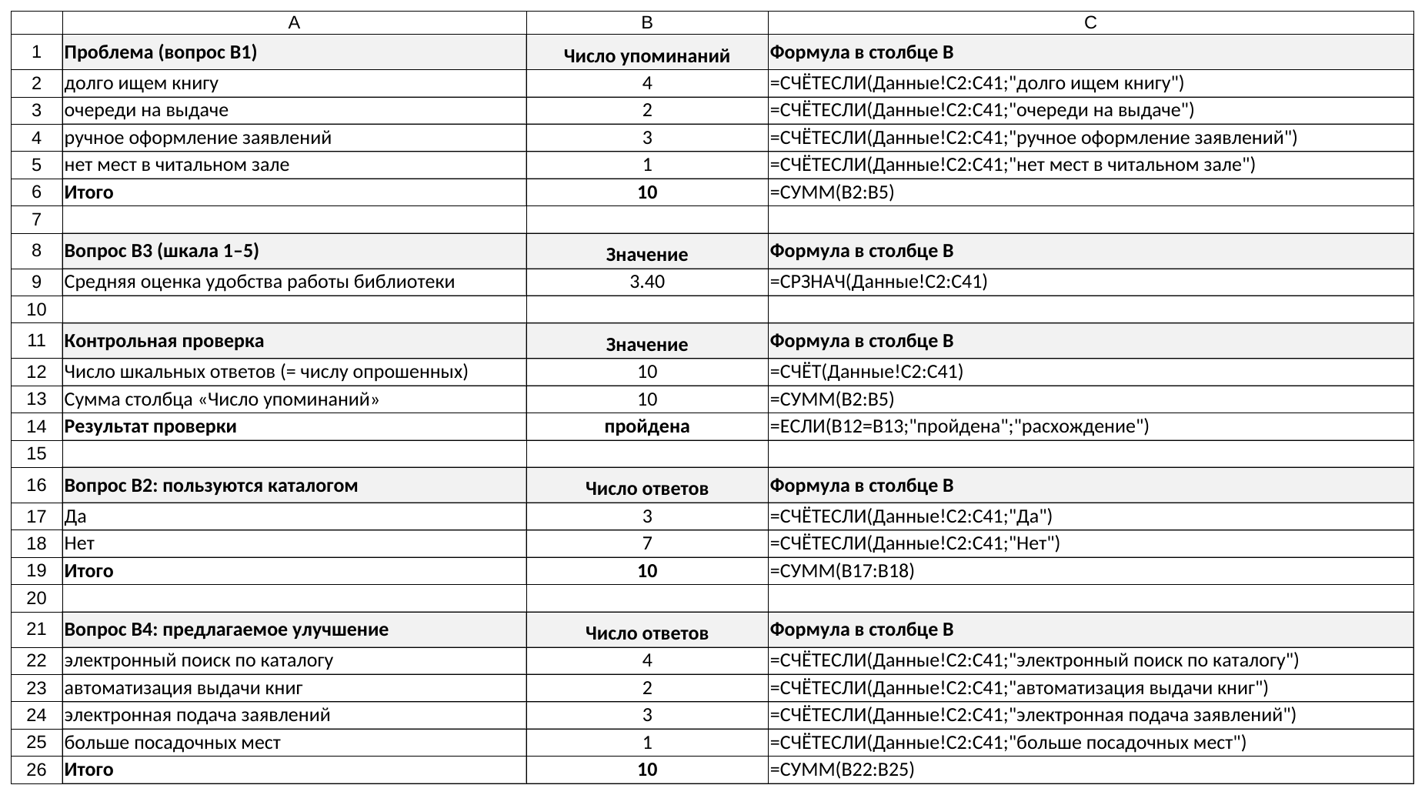
Рисунок 2. Лист «Сводка»: формулы СЧЁТЕСЛИ и результаты, средняя оценка, контрольная проверка
Действие 2.2. По шкальному вопросу В3 рассчитайте среднюю оценку: =СРЗНАЧ(Данные.C2:C41). Функция учитывает только числовые ячейки и игнорирует текстовые ответы, поэтому смешанный столбец «Ответ» не помешает расчёту.
Ожидаемый результат: средняя оценка рассчитана и записана рядом с вопросом.
Результат выполнения: в ячейке B9 листа «Сводка» записана формула =СРЗНАЧ(Данные!C2:C41). Средняя оценка удобства работы библиотеки равна 3,4 (сумма оценок 34, респондентов 10); текстовые ответы функция пропустила, поэтому смешанный столбец расчёту не помешал.
Действие 2.3. Выполните контрольную проверку: =СЧЁТ(Данные.C2:C41) должна вернуть число шкальных ответов (оно равно числу опрошенных), а =СУММ по столбцу «Число упоминаний» - ту же величину. Сравните оба числа.
Ожидаемый результат: контрольная проверка пройдена; расхождений нет.
Результат выполнения: =СЧЁТ(Данные!C2:C41) вернула 10 (число шкальных ответов равно числу опрошенных); =СУММ(B2:B5) по столбцу «Число упоминаний» тоже вернула 10. Расхождений нет, ячейка B14 выводит «пройдена» (см. рисунок 2).

Задание 3. Сводная таблица (15 мин)
Действие 3.1. Выделите таблицу данных и постройте сводную таблицу: LibreOffice Calc - Вставка → Сводная таблица; Excel - Вставка → Сводная таблица. В область строк поместите поле «Вопрос», в область данных - количество значений поля «Ответ».
Ожидаемый результат: сводная таблица построена; по каждому вопросу насчитывается одно и то же число ответов, равное числу опрошенных; итоги совпадают с расчётами задания 2. Скриншот - в отчёт.
Результат выполнения: на отдельном листе «Сводная таблица» построены две сводные таблицы по диапазону Данные!A1:C41. В первой в область строк помещено поле «Вопрос», в область данных - количество значений поля «Ответ»: по каждому из вопросов В1–В4 насчитано по 10 ответов, общий итог - 40. Во второй сводной в строки добавлено поле «Ответ»: она подтверждает расчёты задания 2. Итоги сводных совпадают с формулами СЧЁТЕСЛИ и СУММ.
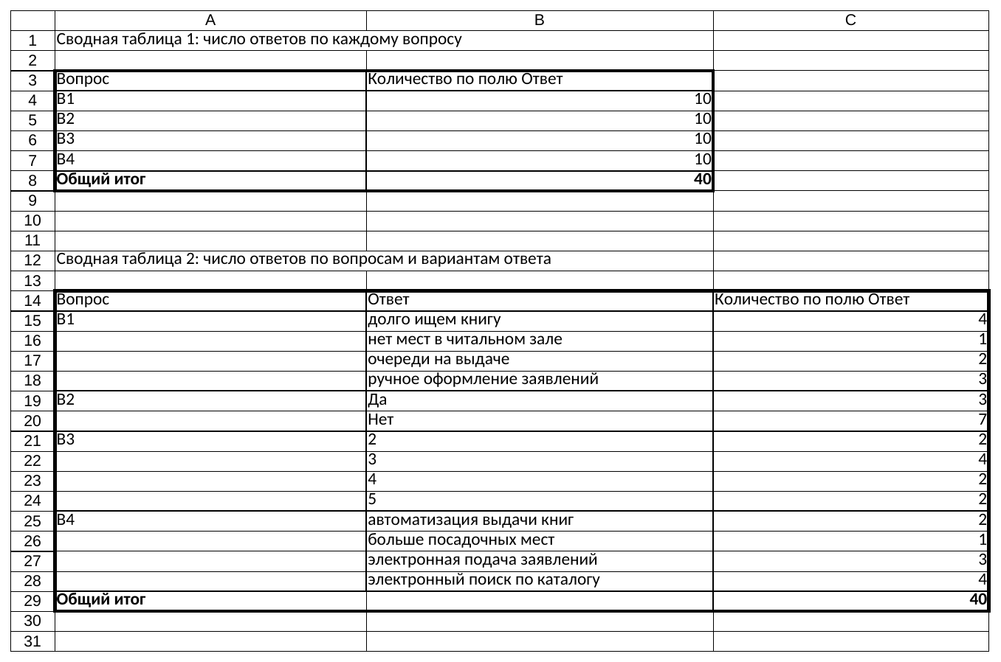
Рисунок 3. Сводные таблицы: число ответов по вопросам и по вариантам ответа

Задание 4. Диаграммы (20 мин)
Действие 4.1. По данным сводки «Проблема - Число упоминаний» постройте столбчатую диаграмму. Добавьте заголовок «Проблемы процесса по данным опроса» и подписи данных (числа над столбцами).
Ожидаемый результат: столбчатая диаграмма построена и читаема. Скриншот - в отчёт.
Результат выполнения: по данным «Проблема - Число упоминаний» построена столбчатая диаграмма с заголовком «Проблемы процесса по данным опроса», подписями данных над столбцами и подписанными осями.
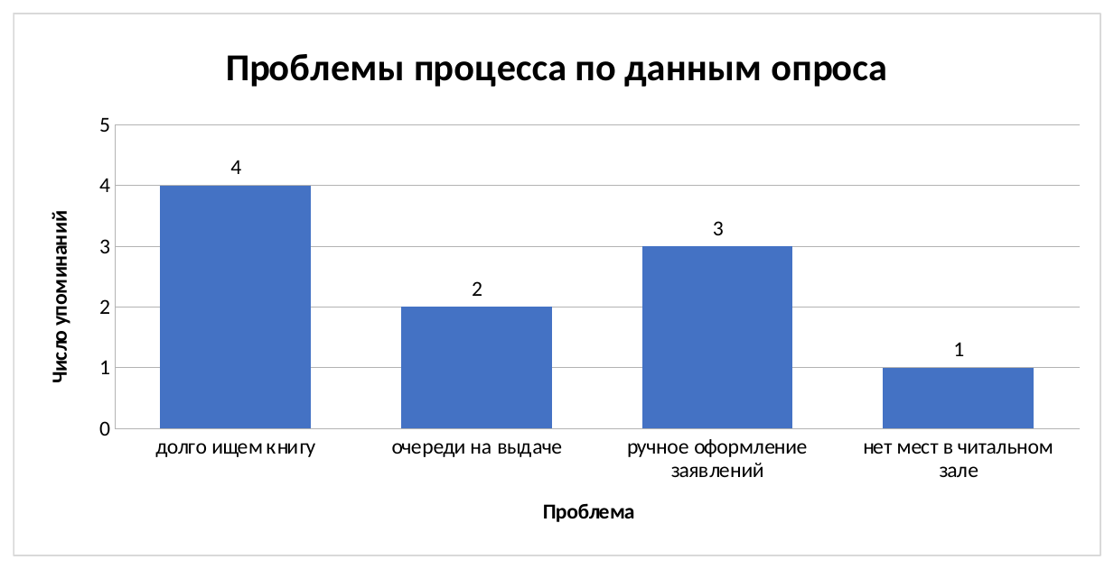
Рисунок 4. Столбчатая диаграмма «Проблемы процесса по данным опроса»
Действие 4.2. По ответам на закрытый вопрос В2 «Пользуетесь ли вы электронной версией каталога?» постройте круговую диаграмму с долями в процентах.
Ожидаемый результат: круговая диаграмма построена с процентными подписями. Скриншот - в отчёт.
Результат выполнения: по ответам на В2 построена круговая диаграмма: «Да» - 30 %, «Нет» - 70 %; подписи данных выведены в процентах, справа дана легенда.
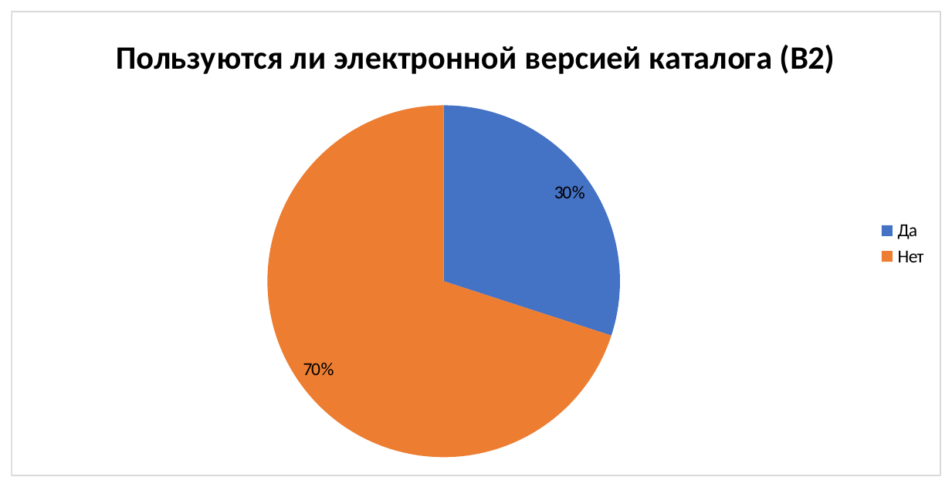
Рисунок 5. Круговая диаграмма по вопросу В2
Действие 4.3. Проверьте обе диаграммы: заголовок есть, подписи читаются, тип диаграммы соответствует задаче.
Ожидаемый результат: недочёты устранены.
Результат выполнения: обе диаграммы проверены: у каждой есть заголовок, подписи читаются. Тип диаграммы соответствует задаче: столбчатая сравнивает категории, круговая показывает доли целого. Недочётов не осталось.

Задание 5. Выводы и завершение работы (15 мин)
Действие 5.1. Сформулируйте три вывода по данным, каждый - со ссылкой на число: какая проблема главная; какое улучшение респонденты предлагают чаще всего; насколько согласованы ответы. Запишите выводы в отчёт.
Ожидаемый результат: выводы записаны в отчёт.
Результат выполнения: три вывода по данным опроса.
1. главная проблема - долгий поиск книги: её назвали 4 из 10 респондентов (40 %). Далее идут ручное оформление заявлений - 3 из 10 (30 %), очереди на выдаче - 2 из 10 (20 %) и нехватка мест в читальном зале - 1 из 10 (10 %).
2. чаще всего респонденты предлагают ввести электронный поиск по каталогу - 4 из 10 (40 %). На втором месте электронная подача заявлений - 3 из 10 (30 %), затем автоматизация выдачи книг - 2 из 10 (20 %) и увеличение числа посадочных мест - 1 из 10 (10 %).
3. ответы согласованы: у 10 из 10 респондентов предложенное улучшение прямо отвечает названной ими проблеме, поэтому распределение ответов на В4 (4, 3, 2, 1) повторяет распределение ответов на В1. Кроме того, 7 из 10 респондентов (70 %) не пользуются электронным каталогом, а средняя оценка удобства работы библиотеки - 3,4 из 5.
Действие 5.2. Сохраните книгу (листы «Данные», «Сводка») в личную папку и сдайте материалы для оформления отчёта.
Ожидаемый результат: файл сохранён; рабочее место приведено в порядок.
Результат выполнения: рабочая книга сохранена в файл «ПР_2_результаты.xlsx» с листами «Данные», «Сводка» и «Сводная таблица». Работа выполнена полностью.

Резерв (5 мин). Задание на проверку
Обменяйтесь с соседом по компьютеру файлом книги и выполните взаимную проверку по чек-листу (таблица 4). Отмечайте «да» или «нет»; замеченные недочёты верните автору на исправление.
Таблица 4. Чек-лист взаимной проверки
№ | Что проверяем | Отметка
1 | Категории ответов записаны единообразно, объединённых ячеек нет | да
2 | Формулы СЧЁТЕСЛИ дают верные числа и видны в строке формул | да
3 | Сводная таблица построена и сходится с расчётами задания 2 | да
4 | Обе диаграммы имеют заголовки и читаемые подписи | да
5 | Выводы опираются на числа | да
Результат выполнения: проверка по чек-листу выполнена по всем пяти пунктам, во всех строках отмечено «да», замечаний к исправлению нет.

6. Контрольные вопросы
1. Для каких задач обработки данных применяются электронные таблицы?
Ответ: электронные таблицы применяют для хранения небольших массивов данных в виде таблицы, расчётов по формулам и функциям, подсчёта итогов и средних значений, сортировки и фильтрации, группировки, обобщения и построения диаграмм. В этой работе - для обработки данных опроса.
2. Что делает функция СЧЁТЕСЛИ и какие аргументы она принимает?
Ответ: СЧЁТЕСЛИ считает, сколько ячеек диапазона удовлетворяют критерию. Аргумента два: диапазон, в котором ищем, и критерий - что считаем. Например, формула СЧЁТЕСЛИ по варианту «долго ищем книгу» вернула 4.
3. Чем сводная таблица отличается от обычной таблицы данных?
Ответ: обычная таблица хранит исходные наблюдения. Сводная таблица автоматически группирует эти строки по выбранным полям и считает итоги, не изменяя исходных данных; при изменении данных её можно обновить.
4. Какой тип диаграммы выбрать для сравнения частоты проблем? Почему?
Ответ: столбчатую диаграмму: она предназначена для сравнения категорий, и по высоте столбцов сразу видно, какая проблема встречается чаще.
5. Когда уместна круговая диаграмма и когда она не подходит?
Ответ: круговая диаграмма уместна, когда нужно показать доли частей в целом: категорий немного, а части в сумме дают 100 %. Она не подходит для сравнения многих категорий или близких значений, для динамики во времени и для величин, которые не составляют единого целого.
6. Почему данные нужно приводить к единому виду до построения сводной таблицы?
Ответ: формулы и сводная таблица считают точные совпадения: «Да», «да» и « Да» для них разные значения. Одна категория распадётся на несколько, и подсчёты и итоги окажутся неверными, поэтому данные сначала приводят к единому виду.
7. Что значит «вывод, опирающийся на число»? Приведите пример.
Ответ: это вывод, в котором есть конкретное число или доля, проверяемые по данным. Пример: «4 из 10 респондентов (40 %) назвали главной проблемой долгий поиск книги» - вместо «многим не нравится поиск».
8. Какие правила оформления диаграмм делают их читаемыми?
Ответ: у диаграммы должен быть заголовок; оси и данные подписаны; тип диаграммы соответствует задаче; шрифт крупный, цвета контрастные, у круговой есть легенда; на одной диаграмме не смешивают несопоставимые величины, а у столбчатой шкала начинается с нуля.

7. Вывод по работе
В работе данные опроса посетителей библиотеки проверены и приведены к единому виду, затем обработаны в электронной таблице: подсчёты выполнены функциями СЧЁТЕСЛИ, СРЗНАЧ, СЧЁТ и СУММ, построены сводные таблицы, столбчатая и круговая диаграммы. Контрольная проверка пройдена: 10 шкальных ответов и 10 упоминаний проблем, итоги сводных таблиц совпали с расчётами по формулам. Главная проблема процесса - долгий поиск книги (4 из 10), чаще всего предлагают электронный поиск по каталогу (4 из 10); 7 из 10 респондентов не пользуются электронным каталогом, средняя оценка удобства - 3,4 из 5. Работа показала, что формулы, сводная таблица и диаграммы позволяют быстро получить выводы, опирающиеся на числа.

